Likovni natečaj "Moja domovina – od zrna do kruha"

V kulturno-naravoslovnem društvu Naša zemlja so v šolskem letu 2015/2016 razpisali likovni natečaj »Moja domovina – od zrna do kruha«, ki je bil namenjen učencem od 1. do 9. razreda vseh osnovnih šol v Republiki Sloveniji, šol s slovenskim učnim jezikom v zamejstvu ter dijakom različnih srednjih šol v Sloveniji in zamejstvu.
V svojih prispevkih so se avtorji morali vživeti v pot, ki jo opravi zrno od trenutka, ko ga sejalčeva
roka vrže v sveže zorano zemljo do rezine kruha na mizi; v mislih so si pričarali nekoč pomembno
delo žanjic in mlatičev, pa mlinarjev in pekov, premislili so o gospodarjih, ki so z veseljem odrezali
kos kruha popotniku ali ga ob praznikih podarili revnejšim vaščanom. S kruhom so vedno
ravnali spoštljivo in takšen odnos moramo ohraniti za rodove za nami. Motiv kruha je pogost v
ljudskih pregovorih, po različnih krajih naše domovine ima kruh raznovrstna poimenovanja, v
svojih pridigah je o njem govoril že Primož Trubar.

Preko likovnega ustvarjanja so učenci izrazili svoj odnos do pomena žita za pridelavo domače hrane in iz naše šole je sodelovala in si priznanje prislužila devetošolka Maša Lavrič.

Na OŠ Vižmarje Brod je v ponedeljek, 6. junija 2016, potekala prireditev v sodelovanju s Kulturno- naravoslovnim društvom Naša zemlja. Prisluhnili so učiteljskemu pevskemu zboru, gospe ravnateljici Nevenki Lamut, mladima napovedovalcema in mladim pesnikom ter pisateljem, katerih dela so dobila nagrado.
V avli tamkajšnje šole so poskrbeli za razstavo vseh likovnih, fotografskih in literarnih del sodelujočih. Niso pozabili tudi na pogostitev s svežim sadjem, pecivom in piškoti, ki so udeležence po koncu prireditve čakali v jedilnici.

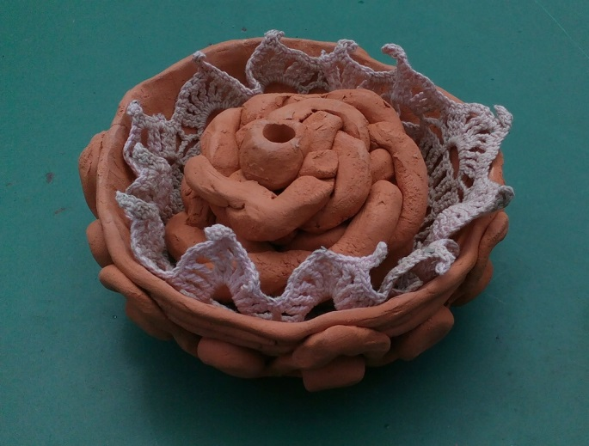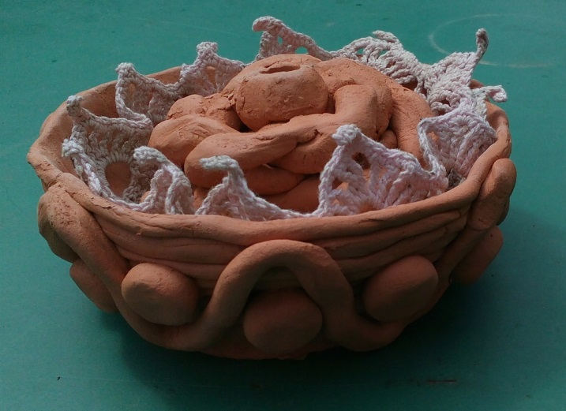

Petra Novak Trobentar
učiteljica likovne umetnosti

